课程编号：100036359 北京理工大学 2022- 2023 学年第二学期

2020级工业工程专业设计与制造基础Ⅲ终考试题A

班级 学号 姓名 成绩
- 解释下列工艺学名词：（每题4分，共20分）
- 工艺系统
- 工序分散
- 误差复映
- 经济加工精度
- 互换装配法
二．简述题（40分）
6．（10分）什么是精基准？简述精基准的选择原则。
7．（10分）什么是误差敏感方向？请使用车削外圆时，机床导轨误差对加工误差的影响情况进行解释说明。
8．（10分）什么是自激振荡？简述自激振荡与受迫震动的区别。
9．（10分）加工表面质量包括哪些内容？简述对工件耐疲劳性的影响。
三.分析计算题（40分）
10．（10分）试分析图1中所示工件在加工时（图中粗实线表示为加工表面），工序要求限制哪几个自由度？应该选择哪些表面做定位基准？拟采用何种定位件？实际限制了几个自由度？
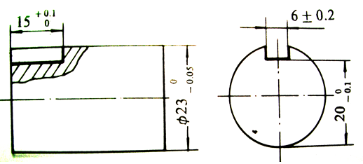
图1 零件图
11.（15分）在无心磨床上磨削一批10000个销轴，要求加工的销轴直径为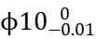。利用卡板检验，其中，卡板“过端不过”的零件（尺寸大于公差要求）的零件有26个，卡板“止端不止”的零件（尺寸小于公差要求）的零件10个。请通过测量数据推论出：
1．该批零件的合格率、可修复废品率、不可修复废品率各是多少？
2．假设该零件的加工直径符合正态分布，估计该工序加工直径的平均数值。
正态分布Z/F(z)值表
Z | 1.6 | 1.7 | 1.8 | 1.9 | 2 | 2.1 | 2.2 | 2.3 | 2.4 | 2.5
F(Z) | 0.0548 | 0.0446 | 0.0359 | 0.0287 | 0.0228 | 0.0179 | 0.0139 | 0.01072 | 0.0082 | 0.00621
Z | 2.6 | 2.7 | 2.8 | 2.9 | 3 | 3.1 | 3.2 | 3.3 | 3.4 | 3.5
F(Z) | 0.00466 | 0.00347 | 0.00256 | 0.00187 | 0.00135 | 0.000968 | 0.000687 | 0.000483 | 0.000337 | 0.000233
Z | 3.6 | 3.7 | 3.8 | 3.9 | 4 | 4.1 | 4.2 | 4.3 | 4.4 | 4.5
F(Z) | 0.000159 | 1.08E-04 | 7.24E-05 | 4.81E-05 | 3.17E-05 | 2.07E-05 | 1.34E-05 | 8.55E-06 | 5.42E-06 | 3.40E-06

12. （20分）加工一批齿轮内孔，要求齿轮内孔与键槽深为mm如右零件图所示，加工顺序为：
（1）先镗内孔至，
（2）拉键槽深至
（3）淬火后磨内孔至
如果磨削内孔时的单边余量要求为0.05-0.2mm。磨削经济精度为0.02mm，镗和拉加工余量为0.1-0.3mm，经济精度为0.06mm，请安排工序尺寸 、和的基本尺寸和上下偏差。
镗内孔 拉键槽 磨内孔

